附件1：
2018级新生心理测评操作流程
学校将于10月16日-20日开展2018级新生心理测评工作，为保证测评能顺利、有效地进行，请各位组织测评的老师认真阅读以下说明：
1.提前安排好时间和地点，组织学生集中测评。测评前向学生强调测评的重要性和严肃性，让学生根据自己的真实情况认真作答。试卷中有测谎题，随意作答的试卷将作废。
2.讲解操作步骤
手机微信扫描下方二维码——“点击进入个人密码获取”——输入学校代码13686以及自己的学号、姓名，获取密码并登录——阅读知情通知书，点击已阅读——完善个人信息——了解测评须知——作答试卷——提交试卷。
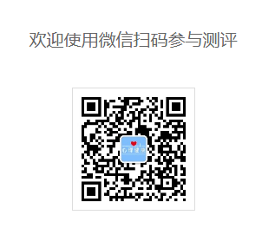
3.各学院心理辅导员全程负责测评工作的开展。辅导员老师须在场维持测评秩序，解答学生测评中遇到的问题。
4.如无法登陆或显示未查询到数据，请确保学号和姓名输入无误后重新登陆。若仍然无法登陆，请各学院心理辅导员按附件2中的模板汇总学生信息，于10月19日（周五）中午12：00前发送至邮箱1204545557@qq.com。
5.如遇其他问题，请及时联系心理中心解决，联系电话：81979398、81979226。
6.为保证测评效果，避免学生单独随意填写，请勿将此文档直接发送给学生。

